Описание функциональных характеристик виртуального тренажера «Запуск скважины в шлейф с предварительным прогревом на ГФУ»

1. Общие сведения
Виртуальный тренажер «Запуск скважины в шлейф с предварительным прогревом на ГФУ» предназначен для обучения персонала промышленной безопасности и охране труда. Данное программное обеспечение позволяет выполнять рутинные операции, отрабатывать профессиональные навыки до автоматизма в случае возникновения аварийных ситуаций.
Виртуальный тренажер создан в Unity, для написания программного кода использовался язык программирования C#.

2. Основной функционал
- авторизация пользователя для входа в систему виртуального тренажера;
- возможность сохранять результаты прохождения виртуального тренажера на сервер;
- возможность выбора режима прохождения виртуального тренажера (обучение и экзамен);
- возможность записывать видео прохождения виртуального тренажера и сохранять как на локальный ПК, так и сервер;
- возможность сохранять результаты прохождения виртуального тренажера в формате PDF;
- настройка роста человека и длины его рук в виртуальном пространстве;
- наблюдение за прохождением тренажера со стороны 3-го лица;
- наличие многопользовательского режима, при котором на одной сцене виртуального тренажера взаимодействуют два и более пользователя.

3. Системные требования
Для успешного запуска виртуального тренажера необходимы следующие компоненты:
- Персональный компьютер с операционной системой Windows 10 и с 64-х разрядным центральным процессором. Желательно наличие твердотельного накопителя SSD.
Минимальные требования:
- процессор: Intel Core i5-7400 и выше;
- оперативная память: 8 Гб и выше;
- графическая видеокарта: NVIDIA GeForce GTX 1060 и выше;
- минимальное количество портов USB: 1 порт USB 3.0, 1 DisplayPort.
- Предварительно установленное приложение Oculus (https://www.oculus.com/setup/?locale=ru_RU).
- Аппаратные составляющие виртуальной реальности: шлем Oculus Rift S (Oculus Quest 2), контроллеры Oculus Touch.

4. Полное описание функциональных характеристик
4.1 Авторизация пользователя
После запуска виртуального тренажера появляется окно входа в систему (рисунок 1), в которую можно войти двумя способами:
- вход от имени пользователя;
- вход как гость. При выборе этого способа вводить логин и пароль не нужно, а результаты прохождения тренажера не будут сохраняться на сервер.
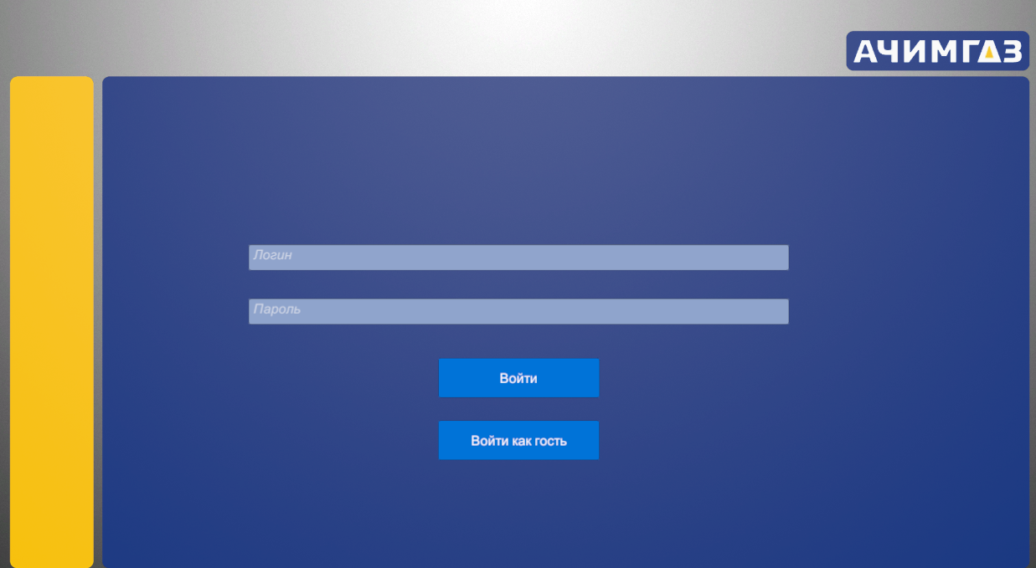
Рисунок 1 – Окно входа в тренажер
В случае входа от имени пользователя необходимо ввести логин и пароль сотрудника, который будет проходить данный тренажер.
При неудачном вводе логина или пароля появится соответствующее уведомление (рисунок 2). В этом случае надо снова перейти к повторному вводу логина и пароля, нажав кнопку «Закрыть».

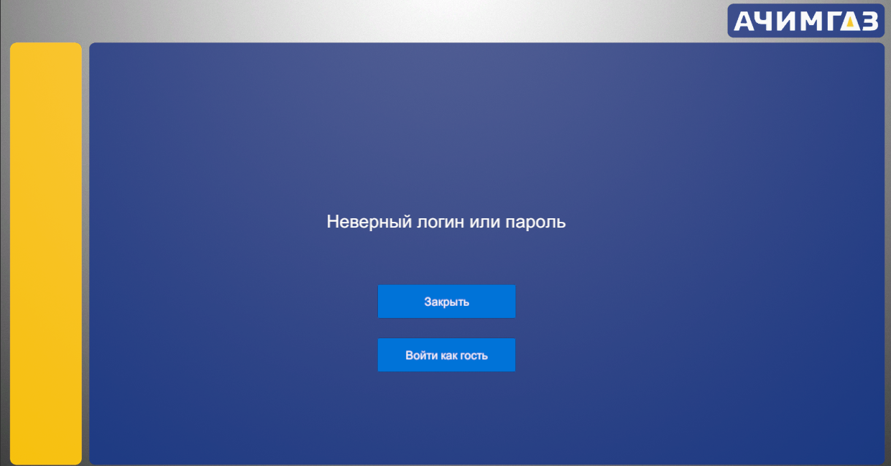
Рисунок 2 – Уведомление о неверном логине или пароле

Если сообщается о неверном IP-адресе (рисунок 3), надо открыть файл «PathIP.ini», находящийся в C:\Users\UserName\Documents\SIP (путь должен быть прописан на латинице). В этом файле изменить IP на
IP-адрес сервера, номер порта: 3031 (например, http://192.168.1.143:3031), сохранить файл и снова попытаться войти в систему.
В другом случае перезапустить сервер.
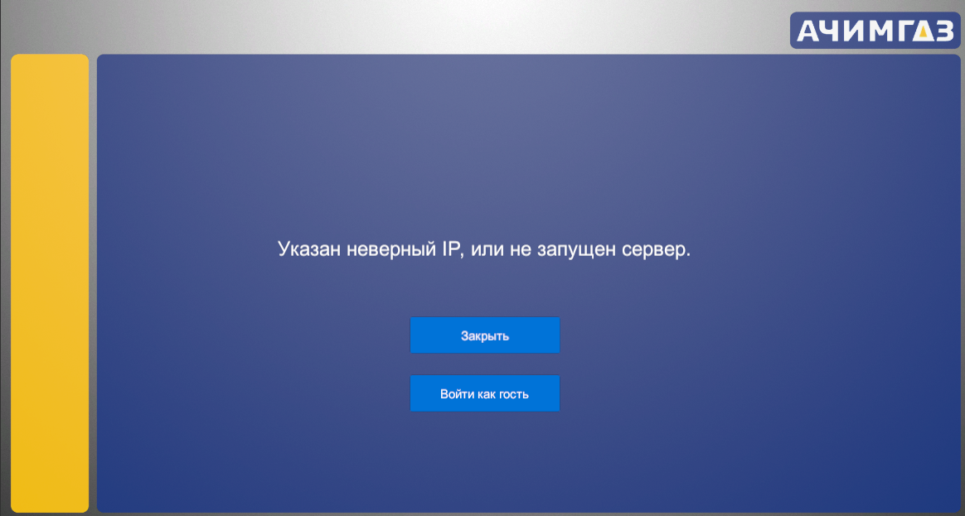
Рисунок 3 – Уведомление о неверном IP
Важно!
При первоначальном входе на главную сцену в папке SIP (C:\Users\UserName\Documents\SIP) создается файл «FTP_ip.ini», необходимый для отправки видеозаписи на сервер по протоколу FTP.
Открыв этот файл, нужно изменить IP на IP-адрес сервера (рисунок 4)
и затем сохранить файл.
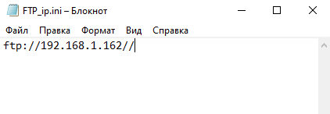
Рисунок 4 – Пример IP-адреса сервера
После этого перезапустить тренажер и заново войти в систему.

4.2 Начальная сцена VR-тренажера
В случае удачного входа пользователь через несколько секунд оказывается на начальной (главной) сцене (рисунок 5), где можно выбрать обычный режим для запуска скважины или режим аварии, включающий два тренажёра: тренажёр оператора и тренажёр газоспасателя.
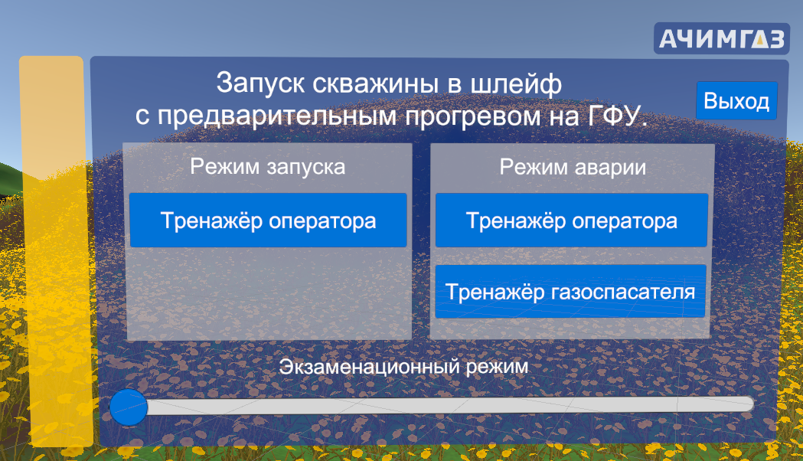
Рисунок 5 – Главное меню VR-тренажера
Кроме того, тренажер виртуальной реальности состоит из двух режимов прохождения: обучающий и экзаменационный.
Режим обучения
Чтобы пройти режим обучения, пользователь должен нажать на кнопку необходимого тренажера. После этого вы переместитесь на тренировочную сцену. При удачном прохождении режима обучения появится сообщение: «Поздравляем! Режим обучения пройден». В обучающем режиме можно вызывать подсказки.
Экзаменационный режим
В экзаменационном режиме отключается меню подсказок, голосовые подсказки.
Чтобы начать прохождение экзамена, нужно с помощью нижнего ползунка выбрать необходимое время (рисунок 6).
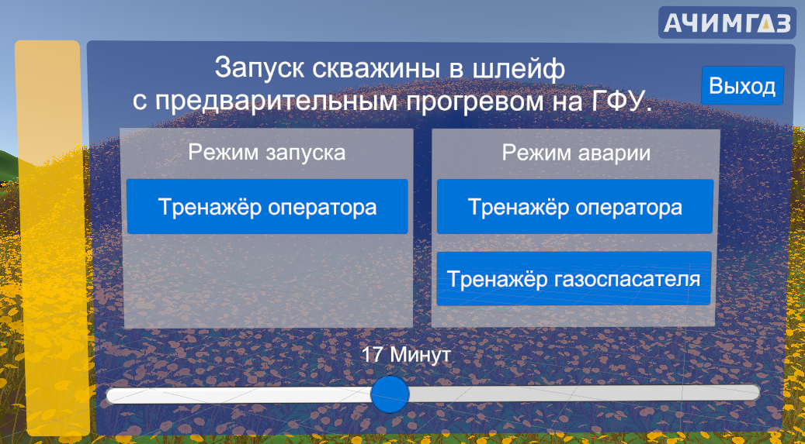
Рисунок 6 – Выбор времени прохождения тренажера
После чего нажать на кнопку запуска нужного тренажера и начать прохождение экзамена. На игровой сцене можно отобразить оставшееся время на прохождение экзамена, для этого надо нажать на кнопку A на правом контроллере.
При успешном прохождении тренажера в конце пользователь увидит сообщение: «Поздравляем! Экзаменационный режим пройден», иначе: «Время на прохождение тренажера вышло».

4.3 Настройка роста игрока, уровня пола и длины рук
Также имеется меню настроек для изменения роста виртуального игрока, уровня пола и длины рук (рисунок 7).
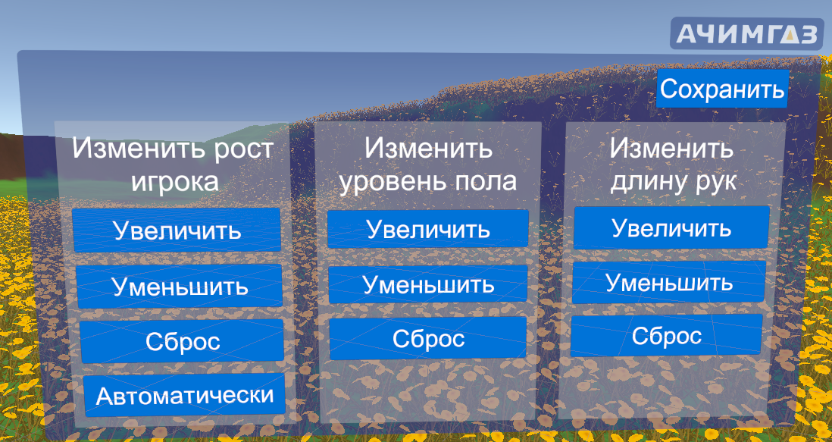
Рисунок 7 – Меню настроек
Настройки роста игрока, уровня пола и длины рук можно изменять как на главной, так и на игровой сцене.

4.4 Видеозапись прохождения
Добавлена возможность видеозаписи прохождения тренажера глазами обучаемого (рисунок 8).
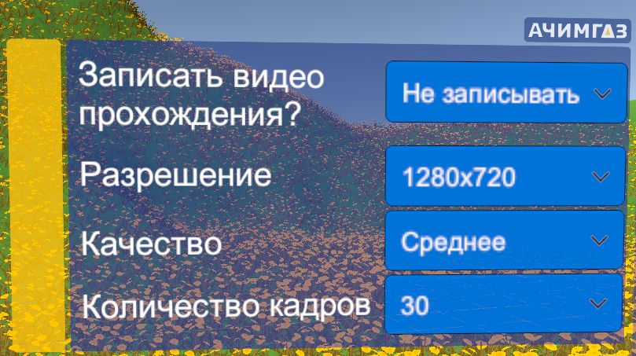
Рисунок 8 – Меню настроек видеозаписи

Записать видео можно двумя способами (рисунок 9):
- локально (видеозапись сохраняется в локальную папку данного ПК, которая расположена по следующему пути «C:\Users\Имя пользователя\Documents\SIP\Video» в формате .mp4);
- на сервер (видеозапись загружается не только на локальный ПК, но и на сервер, на котором установлена программа FileZilla Server. Видео сохраняется в «C:\Users\Имя пользователя\Documents\SIP Video VR»).
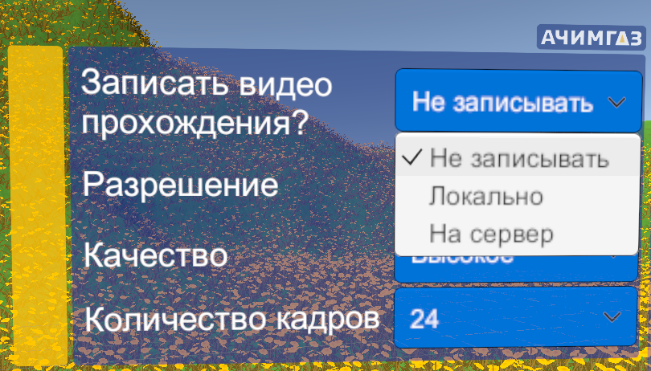
Рисунок 9 – Выбор режима видеозаписи

После прохождения тренажера начинается процесс загрузки видеозаписи на сервер, который сопровождается открытием окна с сообщением (рисунок 10). Необходимо ожидать несколько минут на главной сцене и не закрывать программу до завершения загрузки видео, после чего окно исчезает, и можно продолжать работать.
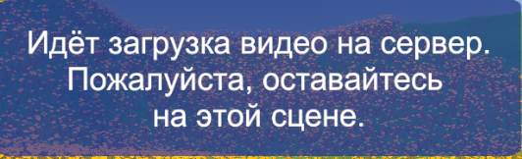
Рисунок 10 – Окно сообщения

Также пользователю предлагается выбрать настройки видеозаписи (разрешение видео, качество видео и количество кадров в секунду), которые представлены в виде выпадающего списка. Для его открытия надо нажать на стрелку справа с помощью луча, после чего появится список с выбором свойств (рисунок 11).
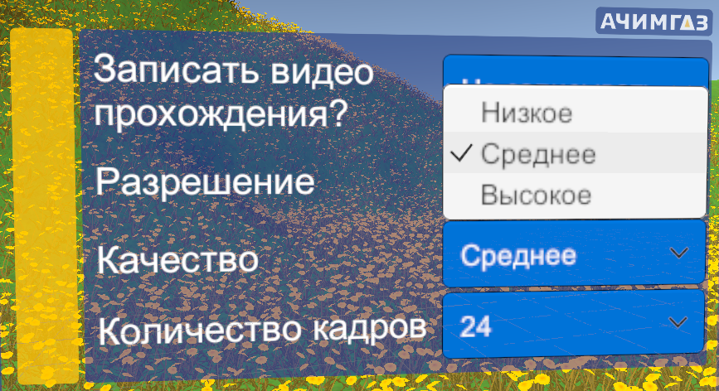
Рисунок 11 – Выпадающий список параметра «Качество»

Примечание. Не следует записывать видео прохождения, если на диске C меньше 30 Гб. Рекомендуется выбирать низкое разрешение видео в случае запуска тренажера на слабом компьютере.

4.5 Сохранение результатов прохождения тренажера
Добавлена возможность сохранения результатов прохождения тренажера в PDF-файл. После прохождения обучения или экзамена на начальной сцене появится кнопка (рисунок 12) для сохранения результатов прохождения тренажера.
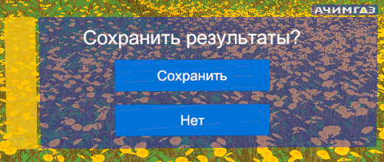
Рисунок 12 – Окно сохранения результатов
Если выбрана кнопка «Сохранить», данное окно закрывается, и сразу откроется PDF-файл. Он будет сохранен и расположен по следующему пути: C:\Users\Имя пользователя\Documents\SIP\*.pdf.

4.6 Интерактивная миникарта и компас
На всех сценах тренажера добавлена миникарта, компас и текстовая подсказка с текущим шагом (рисунок 13).
На миникарте (расположена в правом нижем углу экрана) отображены объекты виртуальной сцены и нахождение игрока на сцене, который на ней отмечен красным кругом.
Компас расположен в правом верхнем углу экрана и показывает направление сторон света и нахождение игрока на сцене.

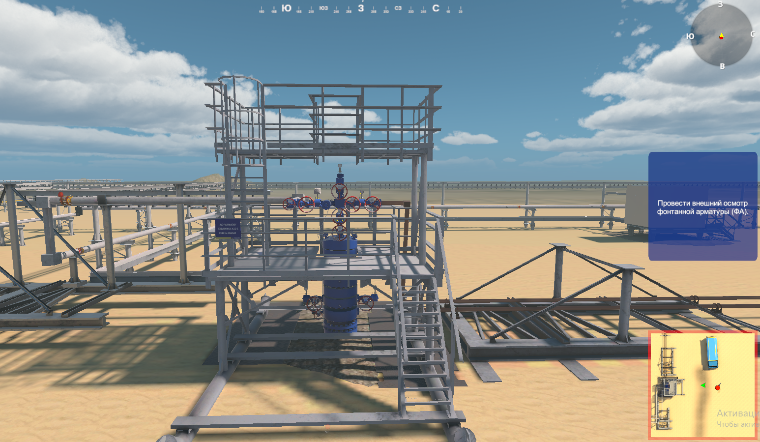
Рисунок 13 – Отображение миникарты, компаса и подсказки

Для отключения (включения) миникарты, компаса и подсказки нажать клавишу M (англ.) на клавиатуре.
Для отключения только подсказки нажать клавишу N (рисунок 14), чтобы снова отобразить её также использовать клавишу N.

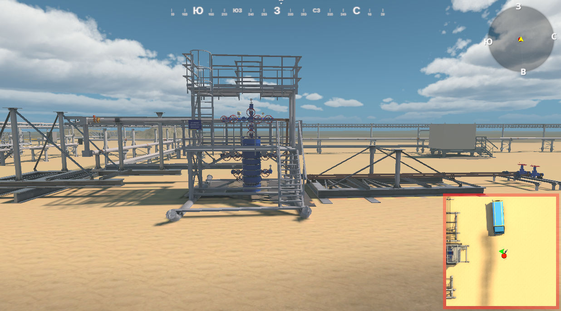
Рисунок 14 – Отображение миникарты и компаса без подсказки

4.7 Режим наблюдения со стороны 3-го лица
В тренажер добавлен функционал, который обеспечивает наблюдение за прохождением тренажера как в режиме обучения, так и в режиме экзамена со стороны 3-го лица (рисунок 15).

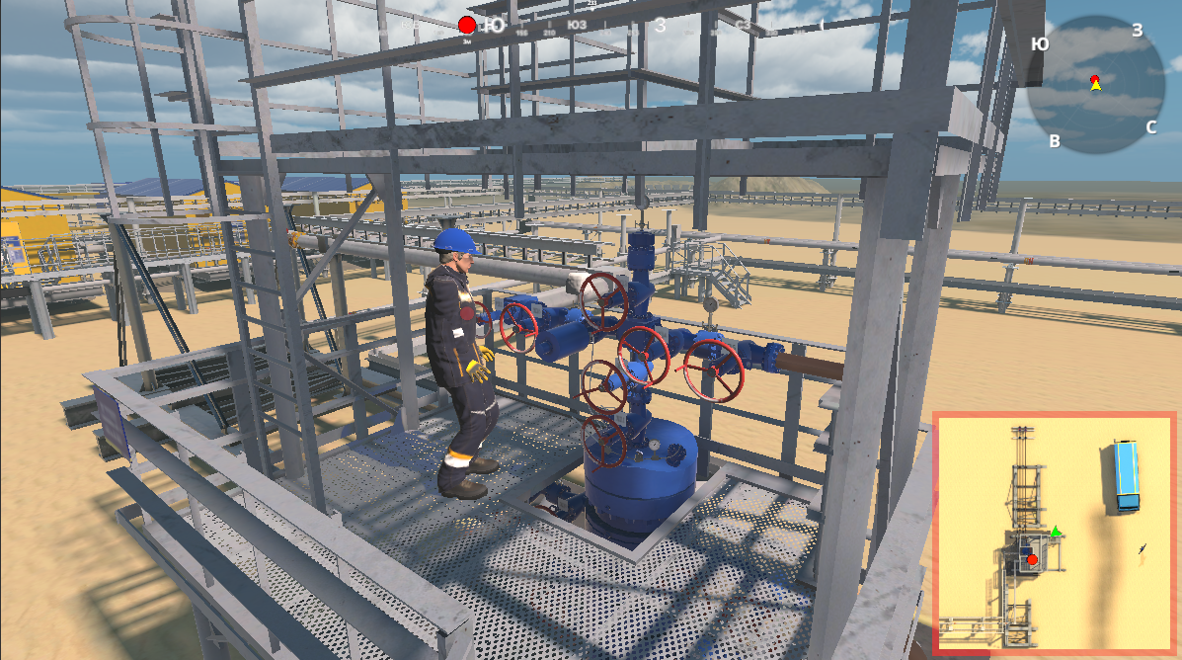
Рисунок 15 – Режим наблюдения от 3-го лица
Используются следующие клавиши клавиатуры, с помощью которых можно переключать расположенные на виртуальной сцене камеры между собой: T, Y, U, I, O, P, G, H, J, K, L. Это позволяет наблюдать за действиями обучаемого с разных ракурсов. Для переключения камеры от первого лица необходимо нажать на клавишу Caps Lock.
Клавиша Space (пробел) включает режим свободного перемещения по всей виртуальной сцене. Используются следующие клавиши клавиатуры для перемещения камеры:
W – вперед;
S – назад;
A – влево;
D – вправо;
Q, R – вверх;
E, F – вниз.
Аналогично им можно использовать клавиши стрелок (вверх, вниз, влево, вправо). Также с помощью колесика мыши можно перемещать камеру вперед и назад, а нажимая и удерживая правую кнопку мыши можно вращать камеру.
4.8 Игровое меню
На каждой сцене пользователь может вызвать игровое меню (рисунок 16),

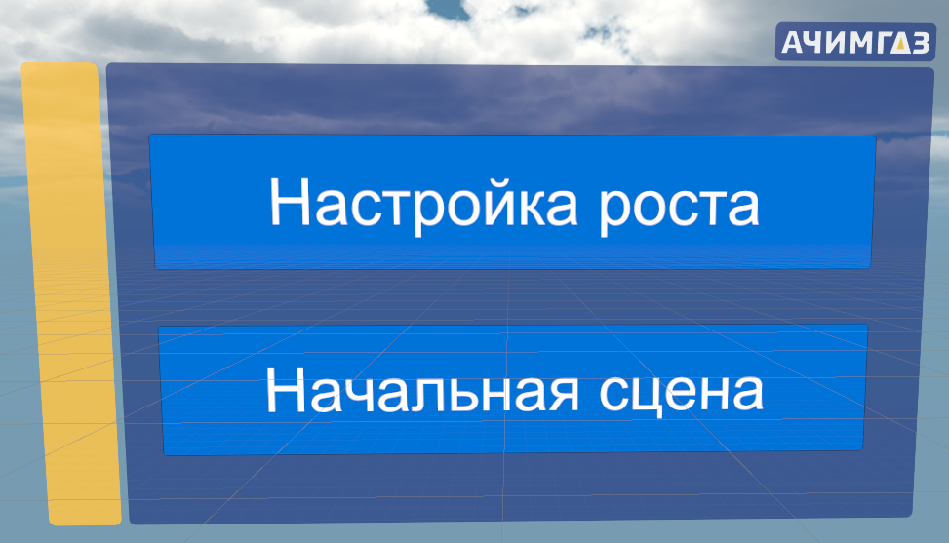
Рисунок 16 – Игровое меню

для этого необходимо нажать на кнопку B на правом контроллере.

После этого появляется окно с двумя кнопками:
- «Настройка роста» – при выборе данной кнопки открывается меню настроек изменения роста игрока, уровня пола и длины рук.
- «Начальная сцена» – при выборе данной кнопки пользователь вернется на главную сцену.

4.9 Описание игровых сцен виртуальной реальности
На игровых сценах необходимо последовательно выполнить все предлагаемые задания, играя за оператора или газоспасателя.
4.9.1 Игровая сцена «Запуск скважины А12-1» в режиме оператора показана на рисунке 17.
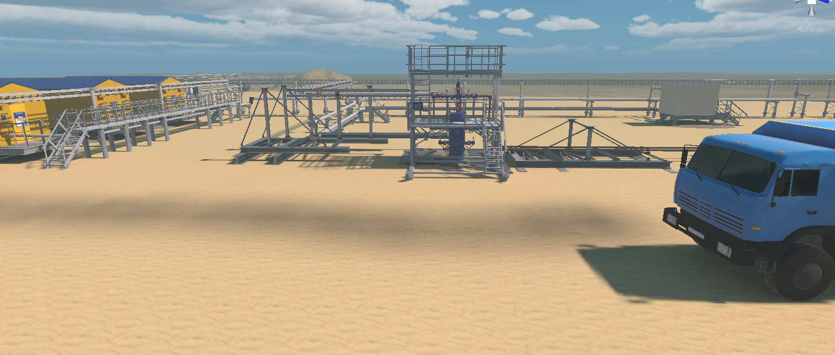
Рисунок 17 – Игровая сцена «Запуск скважины А12-1»

- Пояс пользователя
У пользователя на поясе находятся следующие предметы (рисунок 18), необходимые для прохождения тренажера.
2
1
Рисунок 18 – Пояс пользователя
1 – Индикатор-течеискатель МТ-4.
2 – Рация.
Для того чтобы взять эти предметы, надо сделать следующее:
- поднести раскрытую руку к нужному предмету и коснуться его;
- зажать правую или левую кнопку Grip на контроллере. Удерживая эту кнопку, объект будет успешно схвачен рукой пользователя. Пример взятия виртуального объекта приведен на рисунке 19.

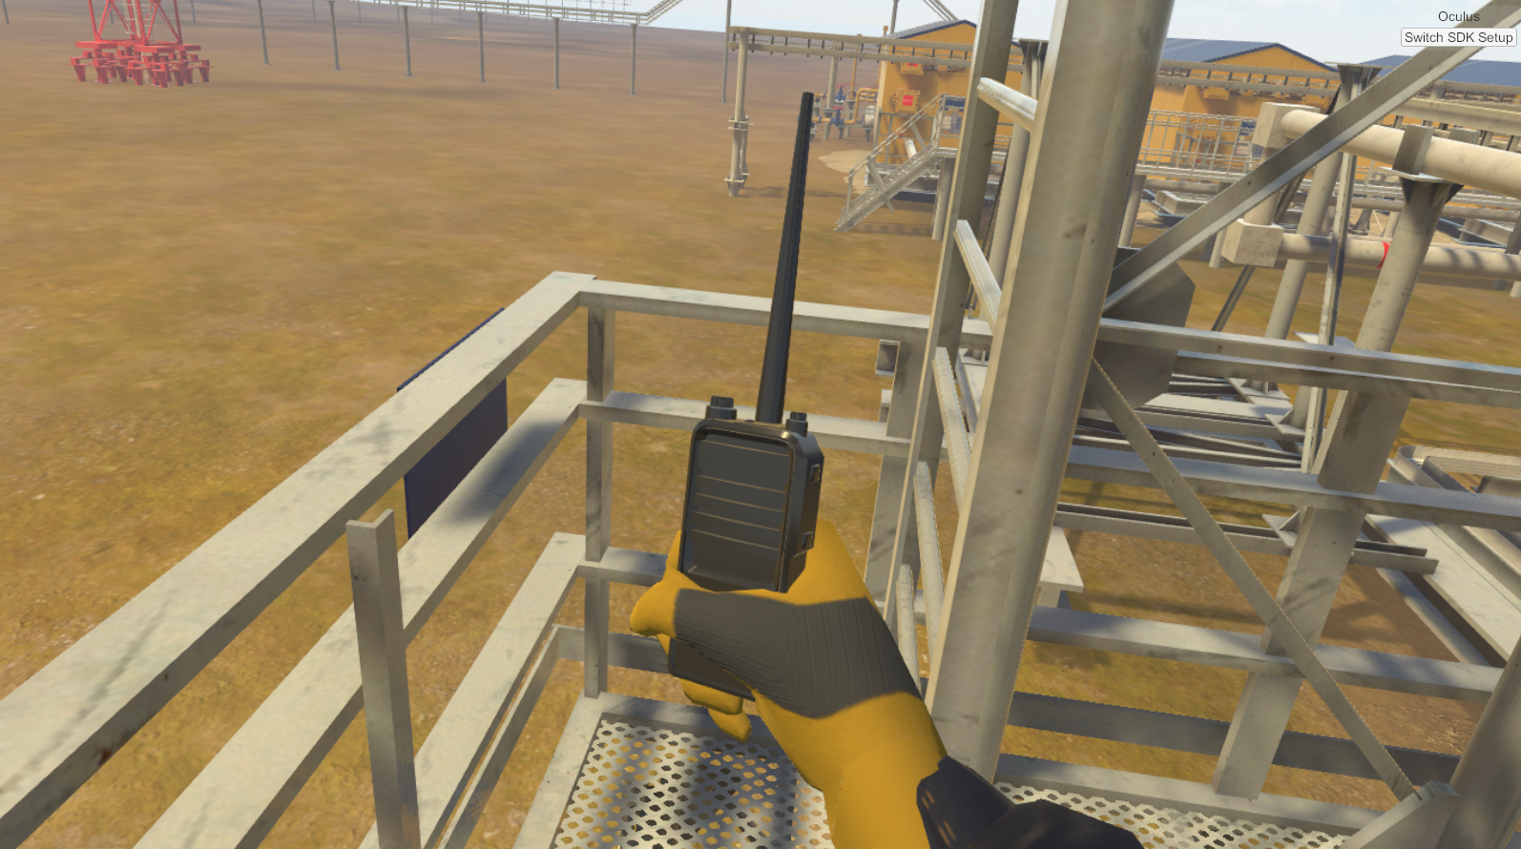
Рисунок 19 – Пример взятия рации
Если предмет станет ненужным, достаточно отпустить кнопку Grip. При этом виртуальный объект автоматически вернется на пояс пользователю.

2. Взаимодействие с виртуальными объектами
1) Для удобства взаимодействия с тренажером в некоторых действиях на сцене будут появляться зоны желтого цвета, в которые необходимо устанавливать соответствующий объект.
Например, на рисунке 20 показана одна из таких зон, куда нужно установить рычаг для набора давления.
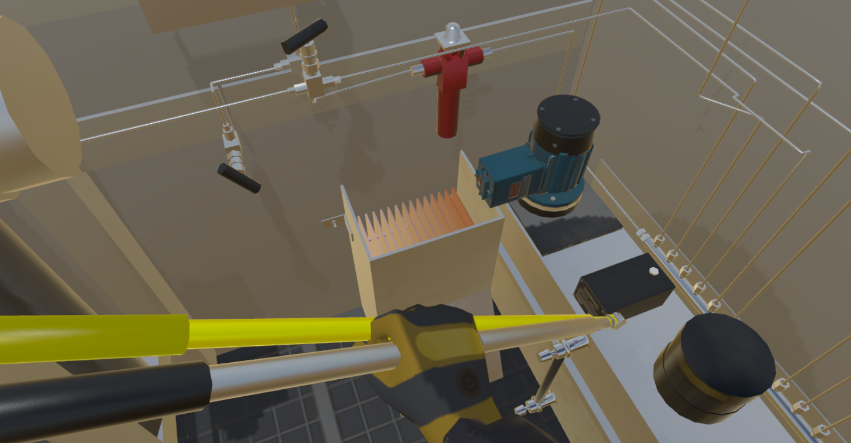
Рисунок 20 – Пример подсветки места
для установления рычага
Для этого пользователь должен взять этот рычаг и, удерживая его при помощи кнопки Grip на контроллере, близко поднести к месту установления. В момент появления зоны подсветки, надо отпустить кнопку Grip. После чего рычаг успешно установится на место желтой подсветки.
- Также для удобства пользователей предусмотрено следующее: виртуальные объекты, с которыми необходимо взаимодействовать на текущем шаге, будут подсвечиваться желтым цветом (рисунок 21).
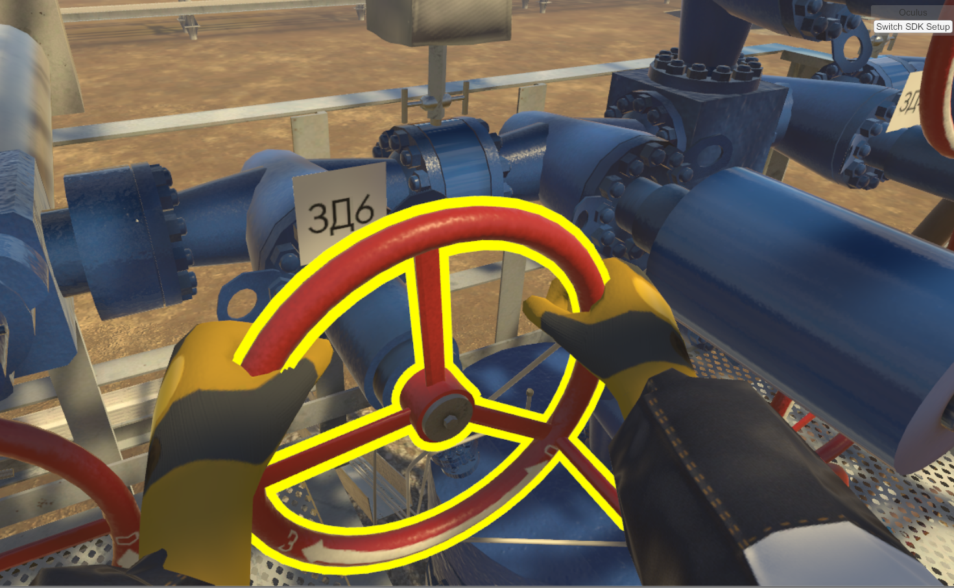
Рисунок 21 – Пример подсветки объекта
В ситуациях, когда надо проводить внешний осмотр арматуры или следить за показаниями манометров, эти объекты также будут подсвечиваться желтым цветом (рисунок 22). Необходимо смотреть прямо на объект, и когда взгляд упадет на него, его подсветка исчезнет и прозвучит звуковое сопровождение.
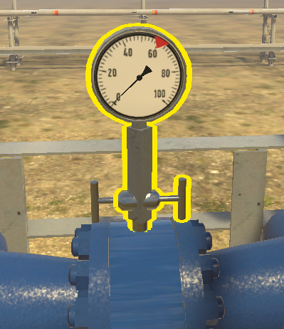
Рисунок 22 – Подсветка манометра
- Аварийные ситуации
В данном виде тренажера заложены несколько аварийных ситуаций в режиме экзамена:
- Взрыв баллона на факельной установке.
- Вылет запорной арматуры (Зд6) при её открытии на фонтанной арматуре с разрушением по фланцу, которое сопровождается взрывом.
- Взрыв и разрушение фонтанной арматуры, горение техники, если не проверены фланцевые соединения на наличие утечек.
- Вылет запорной арматуры зд12.12 в БЗРА при её открытии.
- Пропуск газа на фонтанной арматуре, если не проверены правые краны КИПиА.
Эти аварийные ситуации произойдут, если в режиме экзамена пользователь выполнит неправильные действия.
После успешного прохождения VR-тренажера пользователь автоматически окажется на начальной сцене.
4.9.2 Аварийная ситуация на скважине А12-1»
Если пользователь выбрал тренажер оператора в режиме аварии, то он окажется на сцене «Аварийная ситуация на скважине А12-1»
(рисунок 23). В данном тренажере возникает аварийная ситуация (пропуск газа по фланцевому соединению устьевого оборудования) с пострадавшим. Оператору необходимо последовательно выполнить все действия при аварии.

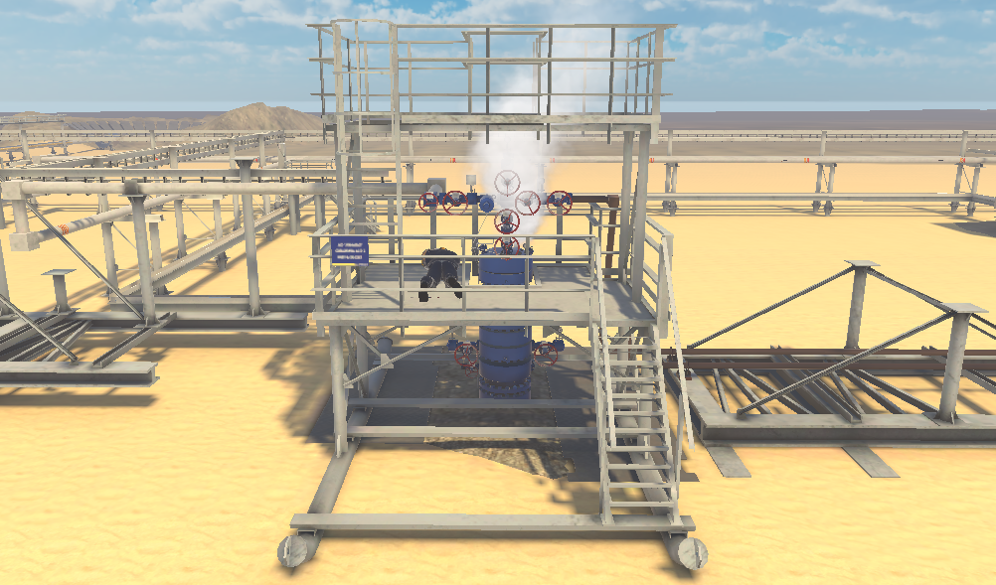
Рисунок 23 – Сцена «Аварийная ситуация на скважине А12-1»

4.9.3 Тренажер газоспасателя
Если пользователь на главной сцене выбрал тренажер газоспасателя, он перейдет на следующую игровую сцену (рисунок 24).
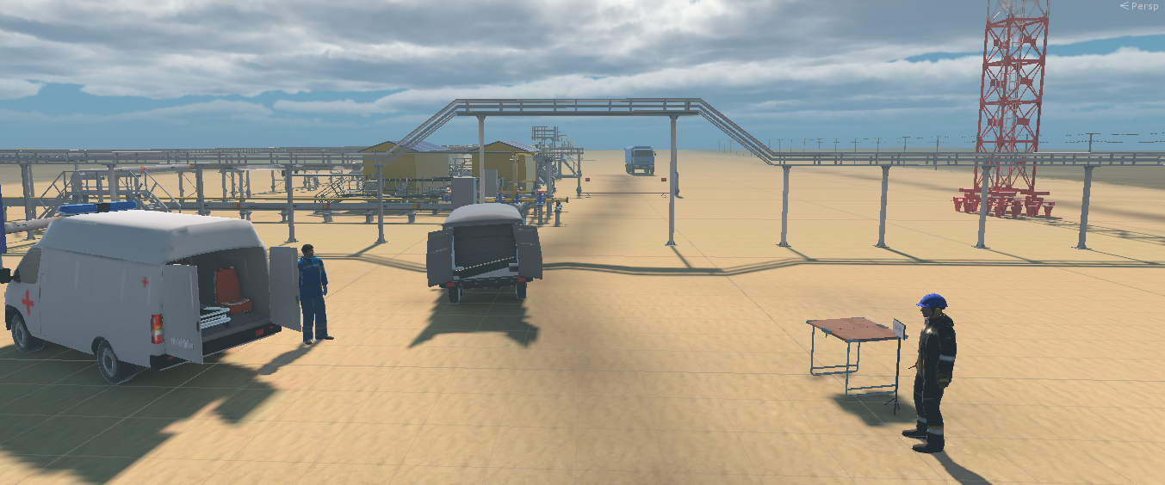
Рисунок 24 – Тренажер газоспасателя
Для прохождения данного вида тренажера необходимо наличие интернета и двух пользователей. Если вы хотите протестировать этот режим, свяжитесь с технической поддержкой.
Мультиплеерный тренажер должны проходить как минимум два пользователя, которые должны одновременно войти в тренажер газоспасателя и вдвоем выполнять задания (спасение пострадавшего из опасной зоны, замер концентрации вредных веществ и др.).
После прохождения тренажера оба пользователя автоматически перейдут на главную сцену.

Контакты производителя:
ООО «SIP»
Тел: +7 495 592 38 56
Почта: ooo-sip@mail.ru

